Консультация для родителей
«Солнце, воздух и вода - наши лучшие друзья»
Многие дети-дошкольники все еще часто страдают от воспалений верхних дыхательных путей. Эти заболевания отрицательно влияют на здоровье ребенка и иногда становятся причиной его хронических недомоганий в последующие годы.
Основное средство предупреждения простудных заболеваний - естественные оздоровительные факторы. Целесообразное использование воздуха, солнца и воды помогает выработать у ребенка приспособительные реакции к меняющимся внешним условиям.
Воздушные ванны применяются с целью приучить детей к непосредственному соприкосновению всей поверхности тела с воздухом. При этом, кроме температуры, имеют значение влажность и движение воздуха.
Жарким летом, когда дети весь день ходят только в трусиках, особой необходимости в приеме специальных воздушных ванн нет. Весной же, когда еще нет привычки к воздуху, и в прохладные дни, которые случаются и в летнюю пору, они очень полезны.
Во время воздушных ванн дети должны быть в движении, в прохладные дни надо подбирать более подвижные игры, в теплые - спокойные. Можно предложить ребенку какое-нибудь интересное задание: бросать и ловить мяч определенное количество раз так, чтобы он ни разу не упал, прокатить деревянный обруч до конца дорожки, обежать 2-3 раза вокруг дерева, беседки и т. п.
Солнечные ванны оказывают на организм дошкольников общее укрепляющее действие, усиливают обмен веществ, повышают сопротивляемость организма к заболеваниям. В коже под влиянием солнечных лучей образуются вещества, богатые витамином D (противорахитическим), что улучшает усвоение солей, кальция и фосфора, особенно важных для растущего организма. Пребывание на солнце полезно еще потому, что дети привыкают переносить тепловое действие солнечных лучей и чувствуют себя бодро даже в жаркую погоду.
Но после продолжительного пребывания на солнце у некоторых детей может появиться слабость, раздражительность, иногда плохой сон. Поэтому необходимо внимательно следить за самочувствием детей как во время приема солнечной ванны, так и после нее.
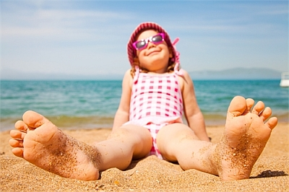
Место, выбранное для приема солнечных ванн, должно быть сухое. Ребенок ложится на подстилку так, чтобы тело было освещено солнцем, а голова находилась в тени (ее можно покрыть панамой). Продолжительность процедуры вначале 4 минуты, при этом ребенок меняет положение, подставляя солнцу спину, правый и левый бок, живот. Через каждые 2-3 ванны ко времени облучения прибавляется еще по минуте для каждой стороны тела. Постепенно длительность солнечной ванны можно довести до 25-30 минут. Через 2-3 минуты по окончании солнечной ванны ребенка надо облить водой с температурой 26-28° и устроить на полчаса отдыхать в тени.
Купание - прекрасное закаливающее средство. Купаться в открытых водоёмах можно начиная с двух лет. Место для купания должно быть неглубоким, ровным, с медленным течением. Прежде чем дать ребёнку возможность самостоятельно войти в воду, необходимо убедиться в том, что в данном месте нет ям, глубокой тины, коряг, острых камней. В воде вместе с ребёнком обязательно должен находиться взрослый.
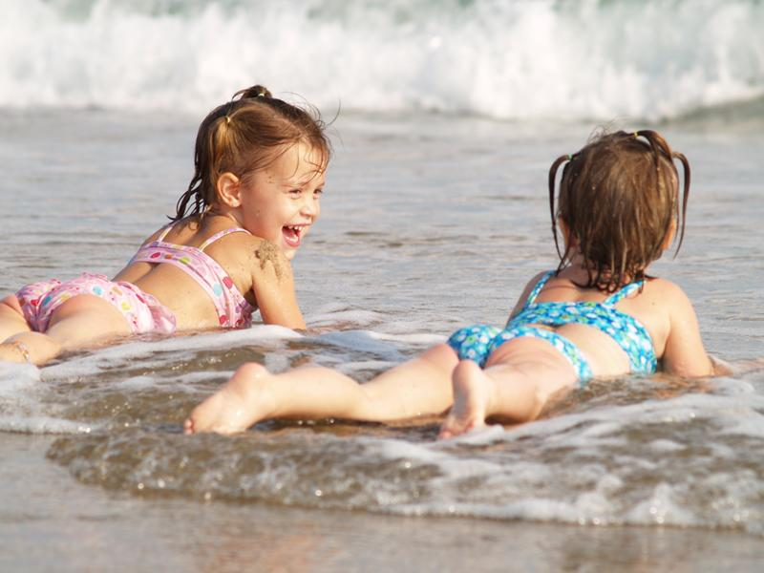
При купании необходимо соблюдать правила:
Не разрешается купаться натощак и раньше чем через 1-1, 5 часа после еды
В воде дети должны находиться в движении
При появлении озноба немедленно выйти из воды
Нельзя разгорячённым окунаться в прохладную воду.
Существует несколько отдельных способов закаливания водой:
Обтирание - самая нежная из всех водных процедур. Его можно применять во всех возрастах, начиная с младенческого. Обтирание производится смоченной в воде материей, ткань которой должна удовлетворять следующим условиям: хорошо впитывать воду, не быть слишком мягкой. Желательно, чтобы рукавички были хорошо смочены, но вода не должна с них капать. После обтирания тело растирают сухим полотенцем. Обтирание сопровождается легким массирующим действием, а массаж всегда делают от периферии к центру, поэтому конечности надо обтирать снизу вверх (руки от кисти, ноги от стопы). Снижение температуры на один градус через 2-3 дня.
Обливание - бывает местное и общее. Местное обливание: обливание ног, чаще всего используется в яслях и младших группах. Начальная температура воды +30, затем доводят до +18, а в старших группах до +16. Время обливания ног 20-30 секунд. Общее обливание надо начинать с более высокой температуры преимущественно детом, а в осенне-зимний период надо организовать так, чтобы вода охватывала возможно большую поверхность тела, спину, затем грудь и живот, затем правый и левый бок. После окончания - растереть полотенцем. Время под струей 20-40 секунд. Душ действует сильнее, чем простое обливание. Вода из душа оказывает массирующее действие, ощущается как более теплая, чем даже вода при обливании

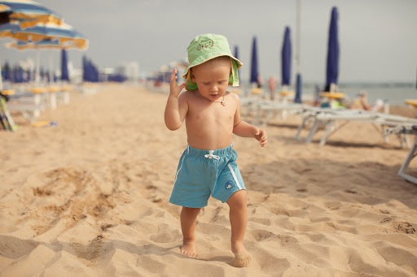
Хождение босиком - один из древнейших приемов закаливания, широко практикуемый и сегодня во многих странах. К тому же происходит тренировка мышц стопы. Предохраняя от плоскостопия. Поэтому рекомендуется ходить босиком по скошенной траве, опавшей хвое в лесу и т. п. Начинать хождение босиком надо в комнате, сначала по 1 минуте и прибавлять через каждые 5-7 дней по 1 минуте, доведя общую продолжительность до 8-10 минут ежедневно.
Идеальный отдых часто болеющего ребенка выглядит так (важно каждое слово): лето в деревне; надувной бассейн с колодезной водой, рядом куча песка; форма одежды - трусы, босиком; ограничение на использование мыла; кормить только тогда, когда закричит: «Мама, я тебя съем!». Грязный голый ребенок, который скачет из воды в песок, выпрашивает еду, дышит свежим воздухом и не контактирует с множеством людей за 3-4 недели восстанавливает иммунитет, поврежденный городской жизнью.
БУДЬТЕ ЗДОРОВЫ

